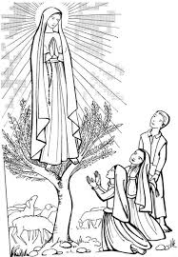
PROCESSIONE PRESSO LE EDICOLE MARIANE

SABATO 10 MAGGIO 2014

PARTENZA ORE 21.00
dall’edicola mariana dell’Annunciazione
in Via della Quiete Nord
ang. Via Buonarroti

ITINERARIO

VIA DELLA QUIETE NORD (ang. via Buonarroti) –
VIA MELANI – VIA BOLDINI – VIA DELLA QUIETE NORD – VIA MARINI - VIA CADUTI DEL LAVORO –
VIA DELLO STADIO – VIA DELLA QUIETE (di fianco al Dispensario) – VIA CHITI – VIALE ITALIA –
VIA ANDREINI – VIA STANGHELLINI –
VIA CHIAPPELLI – VIA DEI MACELLI – VIALE ITALIA – VIA PAGLIUCOLA – VIA GIUSTI

